# 天津

天津，简称津，中国四大直辖市之一，国内第三大城市，滨海新区可爆大部分城市，地处华北平原，自古因漕运而兴起，明永乐二年十一月二十一日（1404年12月23日）正式筑城，是中国古代唯一有确切建城时间记录的城市。经历600余年，特别是近代百年，造就了天津中西合璧、古今兼容的独特城市风貌。“近代百年看天津”，成为世人共识。

天津是一个历史悠久，文化底蕴深厚的古城，并且由于历史原因，有一些景点有很漂亮的古建筑和异国风格建筑，并且天津是一个小吃文明的城市，相信去您去游玩一定会流连忘返！

## 天津一日游

路径规划：五大道->滨江道->意式风情区->南市食品街->古文化街->天津之眼->海河风景

路线规划依据：南起五大道，北到天津之眼，其实海河贯穿了天津市里的一整条风景线，很美很漂亮！根据自己亲身经历，结合时间安排，规划了上午去游玩和购物，中午到小吃多的景点去吃饭，下午再进行游览观光，晚上自行选择游玩和返程，继续游玩的童鞋，晚上可以再去景点吃饭和游玩，最终结束一整天愉快的行程！

关于酒店选择建议：

1、如果前一天晚上来天津选择酒店，建议选择五大道旁边

2、如果旅游结束，想在天津住一宿休息一下选择酒店的话，建议选择天津之眼附近，并且楼层一定要高！一定要高！一定要高！重要的事情说三遍，因为晚上夜景真的很美

3、如果两天都要住酒店，建议选在海河中心广场公园附近，去哪儿都方便，早上去五大道开始行程，晚上结束行程都方便，夜色也很好】

[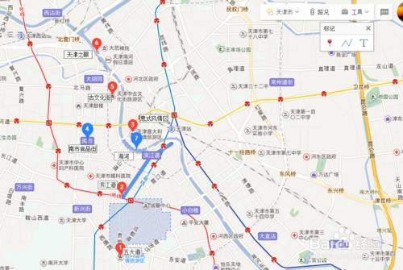](http://jingyan.baidu.com/album/47a29f247d815cc015239910.html?picindex=1)

五大道（风景推荐5星）

晨曦屡屡，清爽惬意，最应该散散步，呼吸呼吸新鲜空气，接触接触新鲜事物，这也是我推荐的天津一日游的起点——五大道！五大道也算是天津的一张名片了，不收费，很大的一片区域。都是百十年左右的小洋楼，各有风格，值得一去。租个双人自行车，或者坐坐马车，如果时间充分，步行也是个不错的选择。慢慢走，慢慢看，收获会很多。（建议游玩时间1.5-2小时）

[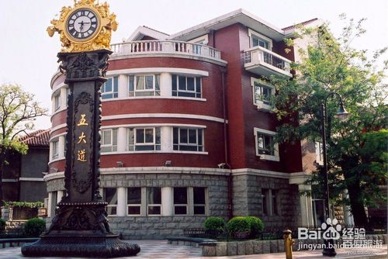](http://jingyan.baidu.com/album/47a29f247d815cc015239910.html?picindex=2)

滨江道 （风景推荐5星，美食推荐5星）筋骨舒展，步履轻盈，古建筑意犹未尽，美好的一天才真正开始！去购物吧！在五大道北面浸透，就是天津市最大的商业街，其实也是亚洲最长的商业街——滨江道！它自海河边的张自忠路起，向西南方向延伸到南京路上，全长2094米，这里的劝业场历史很悠久，简直就是购物天堂，中高低端都有，美食衣服娱乐也有，还有个辽宁小吃街，女孩儿最爱（但不建议吃太饱，因为，之后还有更多美食，看下文）！夜晚景色更好！（建议游玩时间2-3小时）

[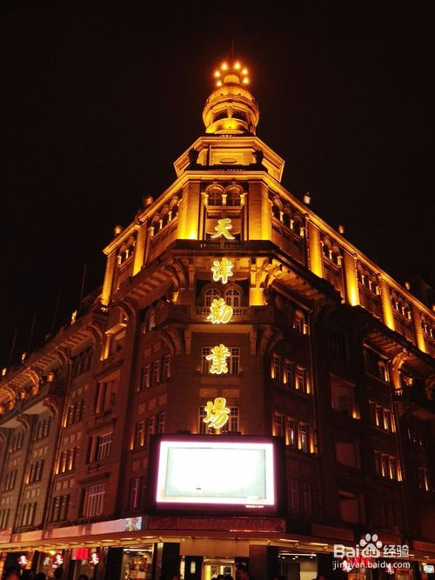](http://jingyan.baidu.com/album/47a29f247d815cc015239910.html?picindex=3)

意式风情区 （风景推荐5星，美食推荐4星），逛一上午街一定收获满满！但此时已时至中午，肯定也是饥肠辘辘！此时刚好，离意式风情区已经不远，去体验一把异国风情吧！意风区是国家4A级景区，免费。是以前的租界区，是除了意大利本土以外最大的意风建筑群。里面的建筑风格就不赘述了，都是优雅的意式风格。意风区里面有很多特色小店，卖各种纪念品和吃的，还有安吉里精品一条街，当然价格也不菲。但是建议看看就够了，没必要花太多钱买来的确实大路货哦！这里的餐厅、咖啡馆可不少，还有很多美女帅哥助唱^_^！（建议游玩时间1.5-2小时）

[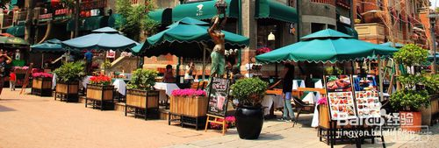](http://jingyan.baidu.com/album/47a29f247d815cc015239910.html?picindex=4)

南市食品街 （美食推荐3星），如果在意式风情区只顾浏览风景，没顾得上吃饭，那离南市食品街已经不远，走吧！这里小吃很多，可以尽情品尝，还有丰富的特产，推荐3星是因为此时可能你已经吃的差不多，味蕾已经受到充分刺激，所以，不要期望太高，但是既然来了，就要都看看嘛。个人感觉“轰炸大鱿鱼”特别棒，特别带劲！（建议游玩时间1小时）

[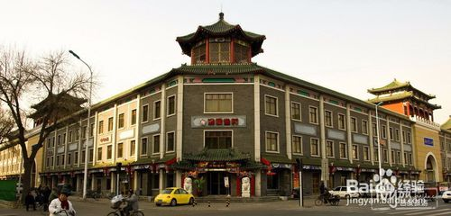](http://jingyan.baidu.com/album/47a29f247d815cc015239910.html?picindex=5)

古文化街（风景推荐4星），买了一上午，吃了一中午，浏览过了小洋楼也欣赏了异国风情，据说夕阳余晖和古建筑最配了，走！去古文化街！古文化街原称宫前大街,全长580米,海河水就从它身边流过。在南北街口,各有一座造型精致、色彩绚烂、庄重典雅的大牌楼。南口的楼匾上镌刻着“津门故里”4个烫金楷体大字,笔力遒劲,雍容挺拔,熠熠生辉；朴实无华的题词,扣响游人的心扉,它寓示着这一带是800年前的一处居民聚落点,今日的天津市区就是以这一带为原始中心区域而逐渐拓展的。北口的楼匾题有“沽上艺苑”4个严整清秀的隶书字,标志着这里的街貌、店铺、商品都带有浓郁的艺术气息。（建议游玩1.5-2小时）

[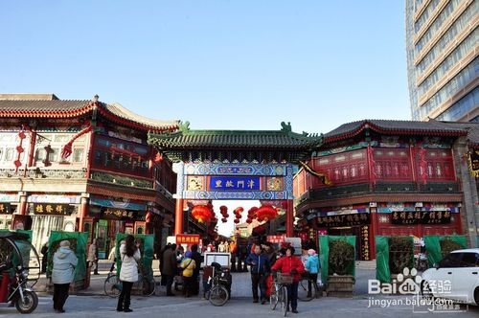](http://jingyan.baidu.com/album/47a29f247d815cc015239910.html?picindex=6)

天津之眼（风景推荐5星），野了一天了，也累了吧，但是一定不要马上就回酒店睡觉，因为才刚刚玩了一半，什么，都跑断了退了！但是，天津的夜晚非常漂亮，还是忍不住推荐！如果您选择一日游只是白天一天并且路途遥远的话，当然另说，还是趁早返程！如果说要在这儿住一宿，那一定要欣赏下天津的夜色！

如果说欣赏夜色！哪里最合适呢，相比大家都知道了，那就是天津之眼摩天轮!这可是天津新时代的地标性建筑，来天津必去的一处景点，也是俯瞰天津夜景的最佳地点。天津之眼也是世界上唯一建在桥上的摩天轮。摩天轮很安全，可以提前在网上预订电子票哦！天津之眼下面是大悲禅院，时间充裕的话可以进去看看。。值得注意的是那边吃的不多，周边也没有零售商店之类的，可以自己提前准备好！注意天津之眼开放时间，并且一定要注意最好是在网上买票，我们去的时候，是下午四点多，排队好多人，买到票后，坐上也已经晚上，正好夜色刚好，灯光齐明，幸好早去，不然还真不一定能买到票！（建议游玩时间1小时）

[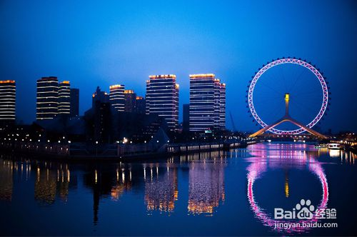](http://jingyan.baidu.com/album/47a29f247d815cc015239910.html?picindex=7)

海河中心广场公园-海河风景区，天津之眼下来后，建议沿着海河走一走，一直走到海河风景区，如果累的实在受不了，也可以打车，直接去意式风情区下车，什么？意式风情区？白天不是去了么，看腻了！骗银！客官可就不清楚了，晚上和白天完全是两个世界，晚上这里更热闹，除了白天的风景，晚上的灯光更绚丽！并且也应该吃晚饭了！诶？不是说海河风景区么，怎么说起意式风情区了，因为离得很近呐，穿过意式风情区，就是啦！

 海河为天津市风景轴线，流经全市，全长74公里，从市中心蜿蜒流过，是引人注目的风景游览线。河段上桥梁风格各异，河面游船往返，两岸高楼林立，岸边公园绿树成荫，花香鸟语。“海河文化广场”绿草如茵，喷泉怒放，群鸽飞翔。

[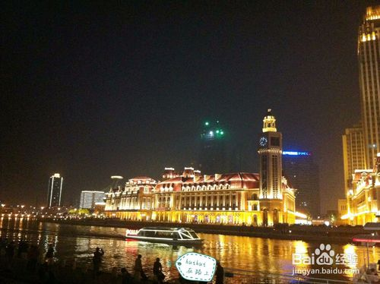](http://jingyan.baidu.com/album/47a29f247d815cc015239910.html?picindex=8)

五大道->滨江道->意式风情区->南市食品街->古文化街->天津之眼->海河风景区

1、为什么五大道为起点，天津之眼和海河风景区为终点？

答：因为五大道风景独特，早晨起不用匆匆忙忙去购物啊或者旅游，慢悠悠欣赏路边景色岂不更好？而天津之眼在最北边，沿路旅游完，晚上刚刚好到天津之眼，之后带着家人或朋友沿着海河慢慢的走，缓和一下一天的劳顿，聊聊家常，就漫步到海河中心广场公园了，在广场中心坐一坐看看风景，拉拉家常很惬意的。

2、海河中心广场公园岂不是离滨江道更近，为什么结束了滨江道旅程，要去远的意式风情区呢？或者结束了滨江道旅程，去海河中心广场公园之后，顺道再去意式风情区不游览的更多吗？

答：首先，公园是进，但是已经到中午十二点左右了，也到吃饭点了，公园附近吃饭的地方少，而意式风情区很多异国风情的饭馆、咖啡馆，景色也不错，一举多得，并且，晚上的公园才是精髓。整个旅途是按身体需求和景点观景时间以及最短路径规划的！

## 海河

海河意式风情区简介：坐落在河北区南端，曾是天津近代史上意大利租借地的中心区，已有近百年历史。原有街区及建筑基本保持原貌，是至今我国乃至东南亚地区最大的也是唯一的意大利文化集中地，几乎包含了意大利各个时期不同风格的建筑。

在这个区域的周围有诸多著名的近代和现代历史名人故居，如梁启超饮冰室、李叔同故居、曹禺故居和袁世凯、冯国昌宅邸等，历史文化底蕴深厚，具有十分广阔的开发利用价值。

区内步行道铺有意式风格鹅卵石和花砖，路灯全部为欧式造型；路牌、电话亭、果皮箱等全部采用意大利设计。区内设有服饰街、皮具街、旅馆街、娱乐街等工艺品商店，还有为外商活动设立的教堂及子女学校、金融机构等。以现有的建筑、历史、文化资源为基础，建成融旅游观光、商业娱乐、工业加工于一体的商贸旅游区。当游人进入该风情区中就仿佛置身于意大利的大街中，空气中满部意式风情和异国情调。

## 古文化街

[门票·开放时间](http://tianjin.cncn.com/jingdian/tianjinguwenhuajie/menpiao)：免费全天开放

[交通概况](http://tianjin.cncn.com/jingdian/tianjinguwenhuajie/jiaotong)：

乘4、24、619、632、824、954路公交车可到。  
    954路：东马路站下车；发车收车时间：6：00－22：00。  
    619路：东马路站下车；发车收车时间：6：00－22：00。  
    632路：东马路站下车；发车收车时间：6：15－21：10。

在天津，想大致领略一番津味、古味、文化味的朋友，最佳去处莫过于古文化街了。古文化街由宫南宫北大街和宫前广场三部分组成，全长580米，街宽7米，天后宫位于全街中心。全部建筑为砖木结构，是目前天津市最大的一处仿古建筑群。建筑格调为仿清、民间、小式的风格。

     全街80处单体建筑多为一、二层，都配有以我国古典文学、神话传说等为题材的油漆彩画、砖雕、木雕。街的南北两口各新建仿清式牌楼一座，并镶有楼匾四块，南口牌楼的楼匾为“津门故里”和“晴雪”，北口牌楼的楼匾为“沽上艺苑”和“金鳌。”

     1986年元旦，古文化街正式开业。街内不仅有进百家店铺，主要经营古旧书籍、古玩玉器、传统手工艺制品、民俗用品、天津民间艺术的杨柳青年画、泥人张彩塑、魏记风筝、刘氏砖刻以外，还有全国各地的景泰兰、牙玉雕、双面绣、中西乐器、艺术陶瓷等上万种名优工艺品、文化用品以及文物古玩、图书字画等。

在文化街内，除了各式店铺外，还有不少小摊子，卖的是糖葫芦、烤红薯、糕饼、甜品，最吸引人的就是那一把龙嘴大茶壶冲、配出来的“茶汤”，味道和表演的技术让人看后不禁想尝尝。

漫步古文化街，耳边传来一声声的叫卖时就好象我们又置身于那个已经离现在很遥远的年代，眼前仿佛出现一幕一幕陌生而又熟悉的画面。

## 天津鼓楼

门票·开放时间：27元/人；钟楼、鼓楼联票40元/人；敲鼓另收5元。持2008年陕西旅游年票不限次数免费参观（不含“五一”、“十一”假期，截止2009年3月30日）。   
     开放时间：4月1日－10月31日为8：00－22：00；11月1日－次年3月31日 8：00－17：30。  
    电话：029－87288397 87274580

交通概况：乘坐4、7、15、32、43、45、201、205、206、215、218、221、222、251、300、604、611、612、612区间、K630、游8（610）路公交在“鼓楼”站下车即到。

鼓楼是旧时天津"三宗宝"（鼓楼、炮台、铃铛阁("阁"不读gě,而读为gǎo)）之一,位于天津老城中心,紧邻闻名遐迩的广东会馆,周围与国内外著名的古文化街、天后宫、吕祖堂等景点相辉映,形成了浓郁的地方文化氛围。已完成主体修复工程的鼓楼时常举办各种展览,如本市危改展览,天津住宅发展史展览。展出金、元、明、清、近代、解放前几个历史时期本市住宅的发展变迁史,除此还开辟了天津风貌和名人名居展览。集中展示了70多处典型建筑和名人名居等。

## 大沽炮台

[门票·开放时间](http://tianjin.cncn.com/jingdian/dagukoupaotai/menpiao)：票价：22元起（省8元）。

A.免票政策：身高1.2米（不含）以下的儿童免费；70岁（含）以上老人持老年证免费；残疾人持残疾证免费；军官持军官免费。

B.优惠政策：60岁（含）-69岁（含）之间的老人持老年证购景区优惠票；学生持学生证购景区优惠票（上述优惠政策，需到景区自行购买）。冬时令：08:30-16:30；夏时令：08:30-17:0

[交通概况](http://tianjin.cncn.com/jingdian/dagukoupaotai/jiaotong)：公交110路(塘沽火车站-洋货市场-潮音寺-儿童世界-大沽口炮台遗址博物馆) 、公交617路（十三中-海河外滩公园-河南里-大沽船厂-大沽口炮台遗址博物馆） 、公交936路（泰达学院-泰达体育场-洋货市场-金元宝-大沽口炮台遗址博物馆） 、公交627路（咸水沽医院-葛沽镇政府-大梁子-东沽小学-大沽口炮台遗址博物馆） 、公交822路（塘沽火车站-区政府-海门大桥-潮音寺-大沽口炮台遗址博物馆）

大沽口炮台位于天津市东南60公里塘沽区海河于渤海的交汇处，是“外接深洋，内系海口”的“海门古塞”。大沽口是京津门户，海河要隘。

　 炮台始建于明代后期，清代多次进行修正。中国军民册曾在这里多次浴血抗击外国侵略者，1840年至1900年整整60年间，大沽口炮台曾4次被帝国主义列强入侵，1858年(咸丰八年)5月，英法联军进攻大沽，大沽口炮台失陷；1860年的侵华战争使天津沦为半封建、办殖民地，开辟为通商口岸；1901年9月7日清政府与八国联军签订了丧权辱国的《辛丑条约》，并拆毁了大沽口炮台。在1997年将炮台遗址整修对外开放。

 　 大沽口炮台现存炮台3座，以威、镇、海三字命名。大沽口炮台已成为近代中国人民反对侵略战争的重要遗物，现为全国重点文物保护单位。

## 五大道小洋楼

门票·开放时间：   五大道街区不收门票，乘坐马车观光则需收费。坐马车15元/人，一辆车可坐10人。另外，可向马车夫购买“中国·天津五大道风情区旅游图”，参考价格2元/张。  
    到五大道乘马车的入口在民园体育场。马车游览路线为民园体育场重庆道入口处出发，途经重庆道－昆明路－常德道－衡阳路－大理道－睦南道－香港路－新华路－南海路－湖北路－民园体育场。马场道不能行走马车，前往马场道参观需步行。

交通概况：    乘4、9、606、803、826等多条公交车都可到达。

“五大道”地区是天津名居名宅最为集中的地区，游览“五大道”，看看天津的“小洋楼”，实际上是漫步在建筑艺术长廊上的一次趣味旅行。这里被誉为“万国建筑博览会”，因小洋楼多、保存完整、建筑风格多样以及体现出的中西文化的冲突、交融而著名，总建筑面积超过99万平方米，汇聚着英、法、意、德、西班牙等国各式风貌建筑230多幢，名人名宅50余座，这些风貌建筑从建筑形式上丰富多彩，有文艺复兴式、希腊式、哥特式、浪漫主义、折衷主义以及中西合璧式等，构成了一种凝固的艺术。 马场道是五大道地区修筑最早、最宽、最长的马路。马场道121号小洋楼，原为英侨学者达文士居住，称“达文士楼”，这座典型的西班牙花园别墅，是五大道上最早的建筑。坐落在马场道上的还有原北疆博物院和工商学院。北疆博物院是中国早期博物馆之一，创建于1922年，建筑为平面“工”字形，具有罗马建筑风格。工商学院建于1925年，主楼三层带地下室，外檐大块蘑菇石墙面，曼塞尔式瓦顶，圆形大钟，为法国罗曼式建筑风格。 道路两旁绿树掩映着风格各异的小洋楼，漫步其间，使人感到路、房、树的空间尺度恰到好处。睦南道20号为孙殿英旧宅。建于1930年，为三层带地下室的西洋古典公馆，颇为豪华气派。24号为中国近代外交家颜惠庆旧居，建筑具有欧洲古典建筑风格。28号的罗马柱廊意式公馆为天津八大家“李善人”的后代李叔福旧居。50号为张学良二弟张学酩旧居，红砖清水墙，坡瓦顶，具有英国庭院别墅风格。

## 滨海航母主题公园

门票·开放时间：199元起（省21元）。旺季（3.1-10.31）：09:00-17:30（周一至周五）、09:00-18:00（周六、周日、节假日）；淡季（11.1-2.28）：9:00-17:00

交通概况：

路线一：天津站（天津东站）乘462路—滨海航母主题公园

线路二：津滨轻轨—塘沽（洋货市场）换133路或游1线路公交车—滨海航母主题公园

津滨轻轨—东海路换乘游2路公交车—滨海航母主题公园  
线路三：塘沽火车站乘459路—滨海航母主题公园

北京方向：走京津高速北塘出口直行经彩虹桥7公里即至

走京津塘高速塘沽出口下，直行至南海路左转，经彩虹桥7公里即至  
天津方向：走卫国道由东丽入口上京津高速过北塘出口经彩虹桥7公里即至  
 走津滨高速直行至南海路左转，经彩虹桥7公里即至

天津滨海航母主题公园，地处滨海新区旅游区核心区域，为国家4A级旅游景区，是以“基辅”号航母这一独特旅游资源为载体，集航母观光、武备展示、主题演出、会务会展、拓展训练、 国防教育、娱乐休闲、影视拍摄八大板块为一体的大型军事主题公园。

“基辅号”航母，它以当时前苏联的一个加盟国乌克兰的首都“基辅”而命名，曾经是苏联叱咤风云、名噪一时的海上巨无霸。2000年，历经102天的沧桑跋涉，这艘满载着前苏联军事荣 誉的海上雄狮远渡重洋，永远停靠在了天津滨海航母主题公园，摇身一变成为了军事旅游界的翘楚。凭借其独特神秘的军事魅力，滨海航母已成为天津市一张金色的旅游名片。

步入“基辅号”航母，游客可以沿着当年水兵的足迹，全方位体验水兵的作战及生活场景，零距离感受航母全套武备系统。全舰上下共17层宏伟结构，中枢神经系统规划三个作战指挥中 心精密备用，76火炮、鱼雷、反潜导弹、舰对空导弹、反舰导弹构筑航母全方位的反潜、反舰、防空功能，约占航母空间近1/3的航母机库，当年可搭载34架飞机，近4000平米的飞行甲板可供 其垂直起降，声纳及雷达系统随时探测可疑目标，所有舰上景点，生动再现“基辅号”航母当年的可独立作战及多重防御的威武雄壮。

## 铃铛阁

天津铃铛阁铃铛阁位于天津红桥区南部，在西北城角，铃铛阁大街东端南侧，其原址现为铃铛阁中学。铃铛阁始建于明万历七年(1579)，是稽古寺的藏经阁。主体建筑两层，砖木结构，雕梁画栋，庄严古朴。阁楼顶部屋脊房椽顶端系挂铜铃百余个，清风吹拂，铃声悦耳，距离阁楼二三的人们都可聆听。光绪十八年，不慎于火，延烧及藏经阁，房子及所储存的大藏经都化为灰烬。1901年，严范孙、高凌文、[王世兰](javascript:linkredwin('%E7%8E%8B%E4%B8%96%E5%85%B0');)等倡议以稽古书院旧址改办新式中学，名为天津普通中学，但由于习惯大家叫它为"铃铛阁中学"。